Práce s aplikací

Přihlášení do aplikace

Aplikace je přístupná z internetu prostřednictvím WWW adresy: http://xxx (příslušná adresa je pochopitelně závislá na adrese cílové instalace aplikace) Po spuštění aplikace se zobrazí úvodní stránka s formulářem pro vstup do aplikace.

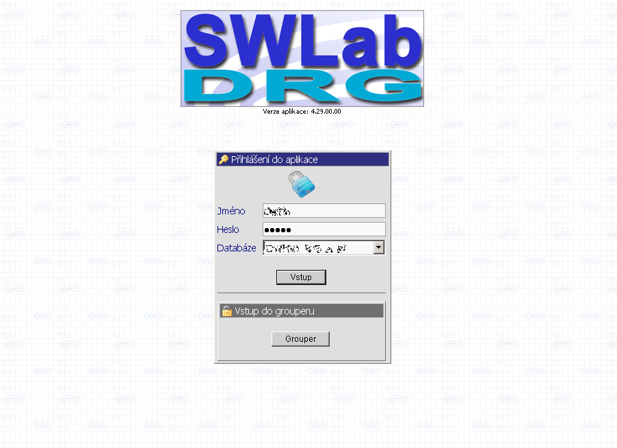

Po zadání uživatelského jména a hesla, a zvolení databáze do které se chce uživatel přihlásit (z rozbalovacího seznamu). Kliknutím na tlačítko [ Vstup ] nebo stisknutím klávesy Enter se provede přihlášení do aplikace.
Z úvodní přihlašovací stránky lze také vstoupit do samostatného Grouperu a to bez nutnosti zadávat uživatelské jméno nebo heslo. Blíže o tomto v kapitole 4.3.3 Grouper.
Pokud bylo při přihlášení zadáno správné uživatelské jméno a heslo, zobrazí se hlavní stránka aplikace s rozbalovacím menu v horní části a se čtyřmi přehledovými grafy:

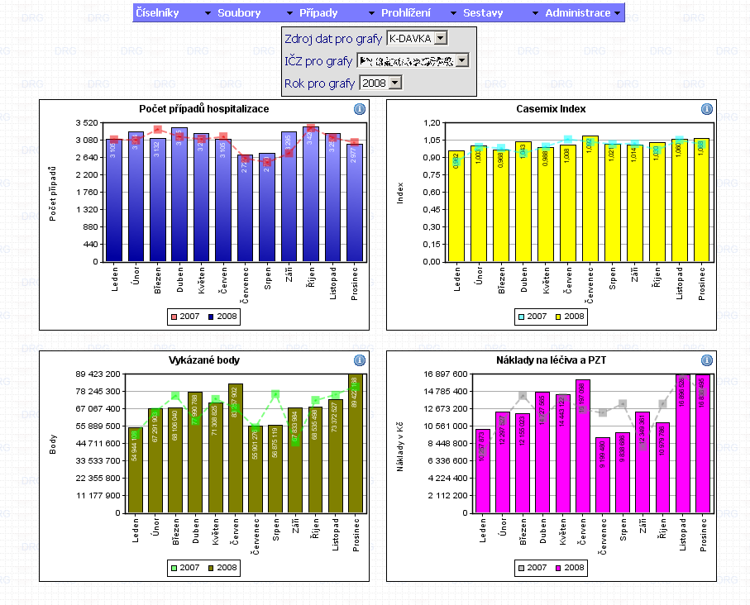

Grafy zobrazují počet případů hospitalizace, casemix index, vykázané body a náklady na léčiva a PZT a to pro aktuální rok. V grafech jsou pomocnou čárou zobrazeny pro porovnání i hodnoty z roku minulého, jsou li v systému (v DB) k dispozici.
Nad grafy je zobrazena tabulka výběru filtrování dat pro grafy. Pomocí rozbalovacích seznamů lze zobrazovat data z různých zdrojů a pro různá IČZ (pokud je k dispozici pouze jeden údaj pro filtrování, např. jen jeden zdroj dat, nebo jedno IČZ, nelze v daném výběru pochopitelně přepínat). Dále je zde možnost nastavit, za jaký rok se mají data grafů zobrazovat.
V horní části se pak zobrazuje hlavní menu aplikace, přičemž počet zobrazovaných položek v menu a v jeho rozbalovacích seznamech se může lišit podle tohoto, ke kterým objektům má aktuální uživatel přiřazeny uživatelská práva.
V pravém horním rohu se zobrazuje malý obdélník s názvem aplikace a aktuálně zalogovaným uživatelem. Po najetí myší na tento obdélník se zobrazí detailnější údaje o aplikaci a typ použité databáze.

Grafy zobrazují data která byly do databáze nahrány a zagroupovány. Pokud se provede pouze nalití dat bez zagroupování tak se nově nalité data v grafech nezobrazí. Viz kapitola Přiřazení Drg.

Popis úvodních grafů

Počet případů hospitalizace

Graf vyjadřuje počet uzavřených (sestavených) případů hospitalizace (osa Y s názvem "Počet případů") v jednotlivých měsících roku (osa X s názvy jednotlivých měsíců v roce).
Každý zobrazený rok je odlišen jinou barevnou modifikací – viz. legenda pod grafem.
Případy hospitalizace jsou sestavovány z vykázaných klinických dat za určité období. obdobím je myšlen měsíc a rok, kdy klinická data byla předána zdravotní pojišťovně (ZP) ke kontrole a proplacení. Sestavení případů je prováděno ihned po vstupu dat do systému DRG FN Bulovka. Případy jsou sestavovány na základě aktuálně platného algoritmu
sestavení případu hospitalizace definované v metodice NRC DRG (Národní Referenční Centrum DRG) dostupné v současné době na www stránkách ministerstva zdravotnictví ČR (MZ ČR).
Pro zjednodušení: případ je skládán z kontinuálních hospitalizačních dokladů 02 a k nim se vázajících dokladů 03 a dalších typů dokladů - (sestavený případ může přesahovat období předání dat do ZP, tzn. hospitalizační doklad se v sestavení případů neobjeví, jelikož hospitalizace pacienta nebyla v tomto období ukončena - algoritmus čeká na ukončení hospitalizace) - viz zmíněná definice. Takto sestavené případy jsou posléze "zagroupovány" , čili jsou zařazeny do skupin diagnóz, které je prováděno aktuálně platným grouperem DRG, jehož definiční manuál (pravidla, na základě nichž jsou případy zařazovány) je opět dostupný na stránkách MZ ČR. Všechny tyto vlastnosti jsou plně
integrovány do systému DRG FN Bulovka. Případy sestavované v systému DRG FN Bulovka se zpětně již nepřepočítávají, tj. v případě kdy byly data od zdravotní pojišťovny
vrácena k opravě. Pokud by chtělo zdravotní zařízení případy zpětně přepočítávat je nutné provádět celý postup opakovaně; tj. nejdříve smazat všechny zagroupované a sestavené případy, klinická data a posléze opravená data načíst, sestavit a zagroupovat.V případě DRG systému FN Bulovka lze zpracovávat data přímo z interního nemocničního informačního systému UNIS, nebo ze souborů KDAVKA. Data z UNISu obsahují vše co bylo skutečně vykázáno, tj. i data fiktivních pojišťoven, kdežto data vstupující ze souborů KDAVKA obsahují pouze data, která byla skutečně předána do reálných ZP.

